Основна школа “Митрополит Михаило” Сокобања

Збирка задатака

за завршни испит из

**МАТЕМАТИКЕ**

C:\Program Files (x86)\Microsoft Office\MEDIA\CAGCAT10\j0299125.wmf

2018/2019

**1.**

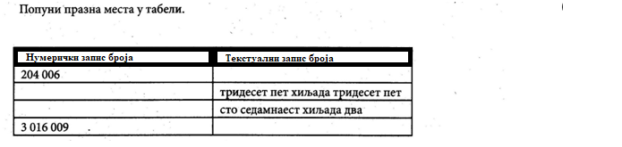

**2.**



**3.**



**4.**

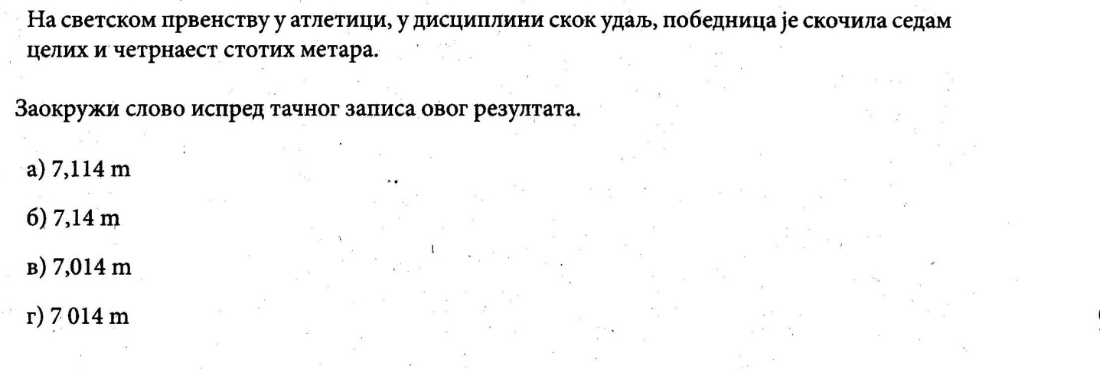

**5.**

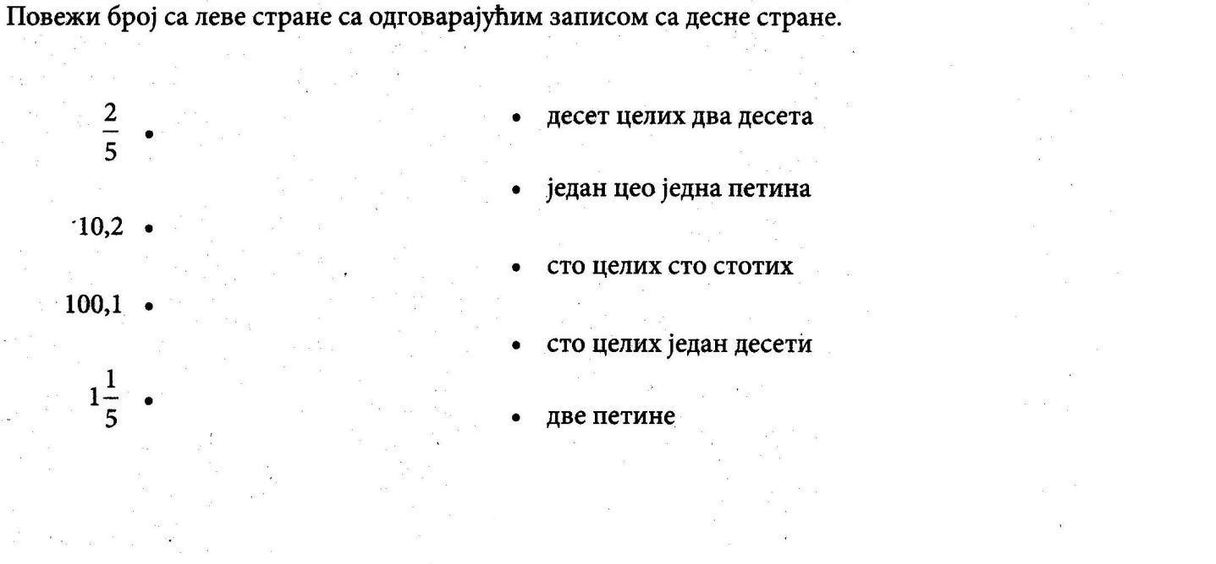

**6.**

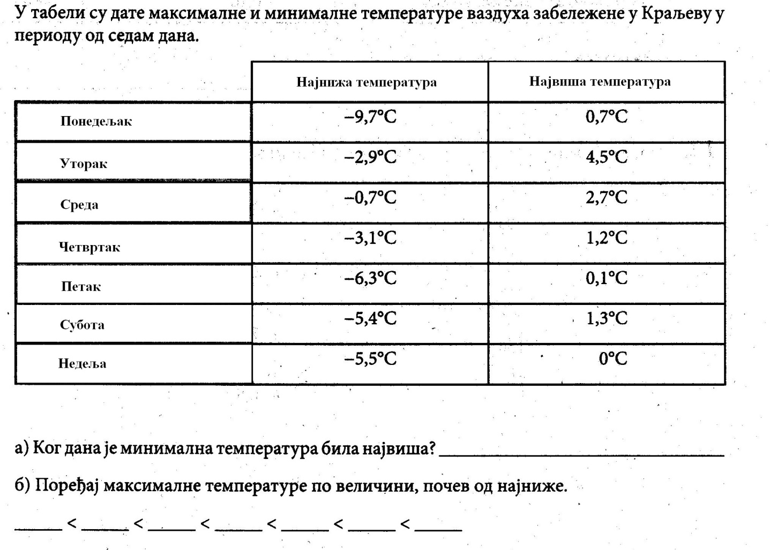

**7.**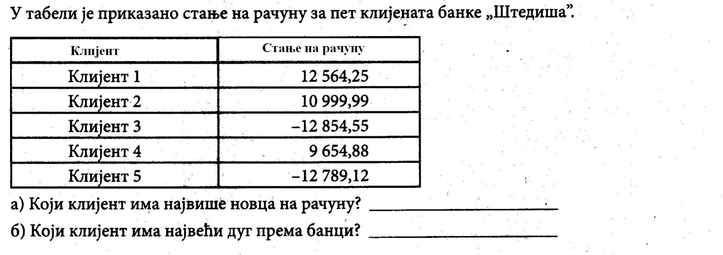

**8.**

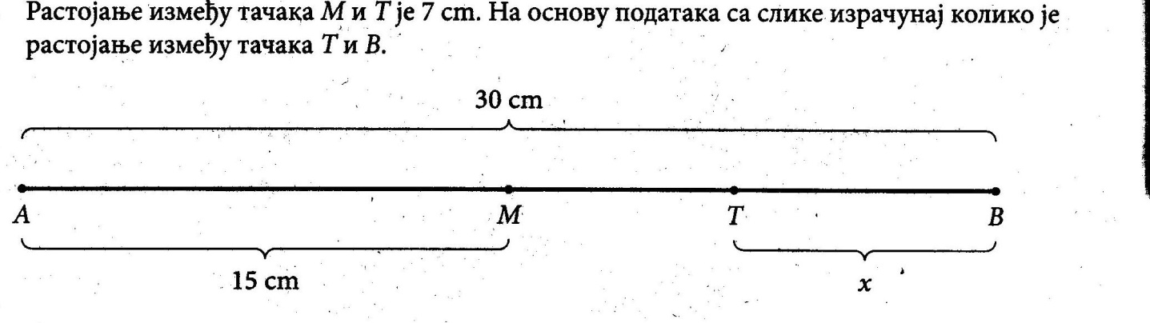

**9.**

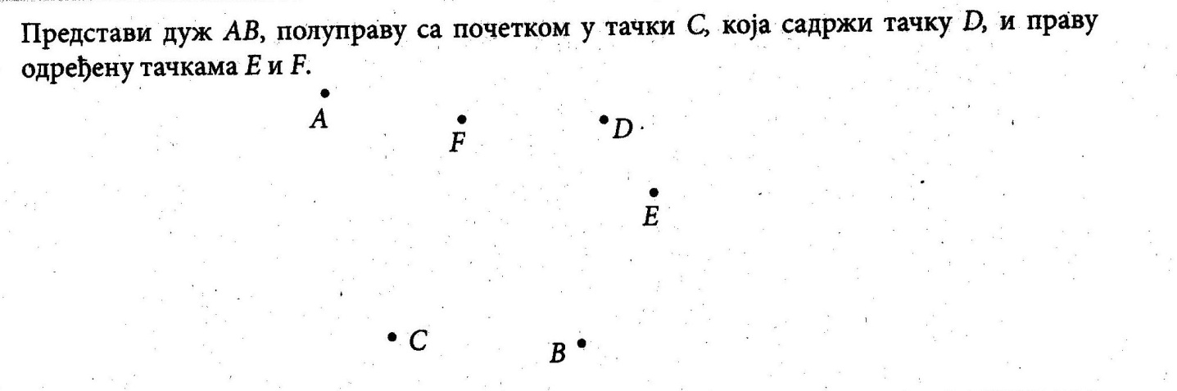

**10.**

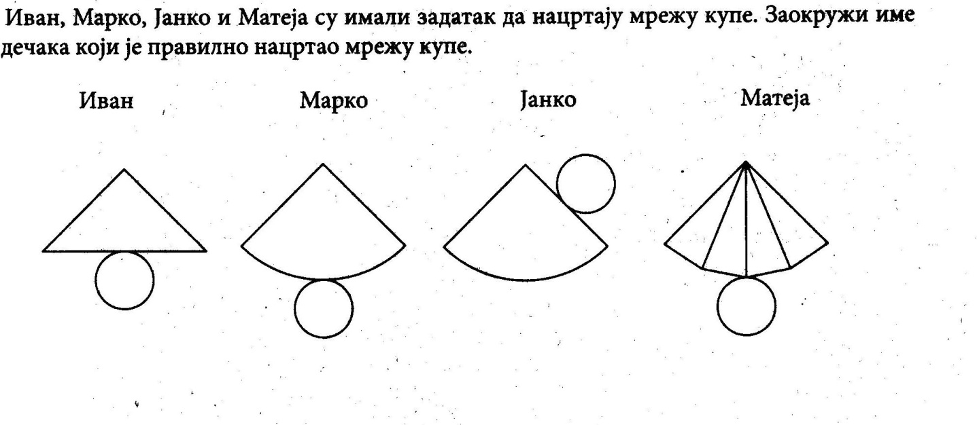

**11.**

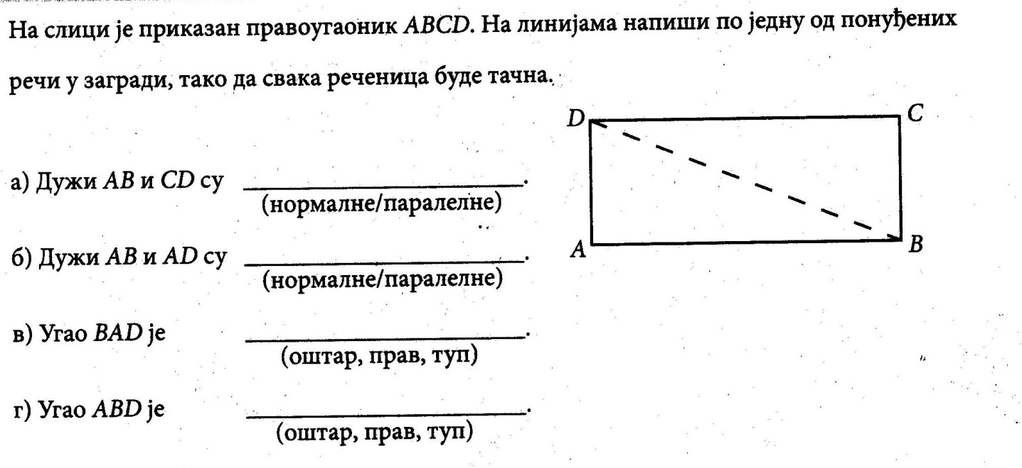

**12.**

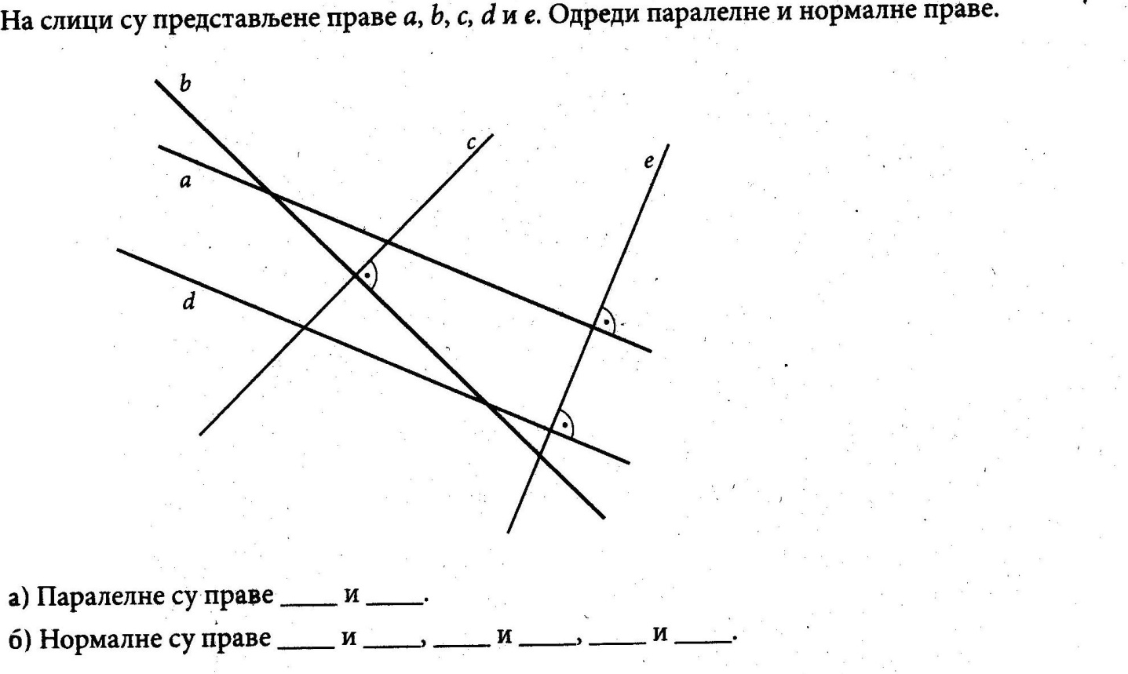

**13.**

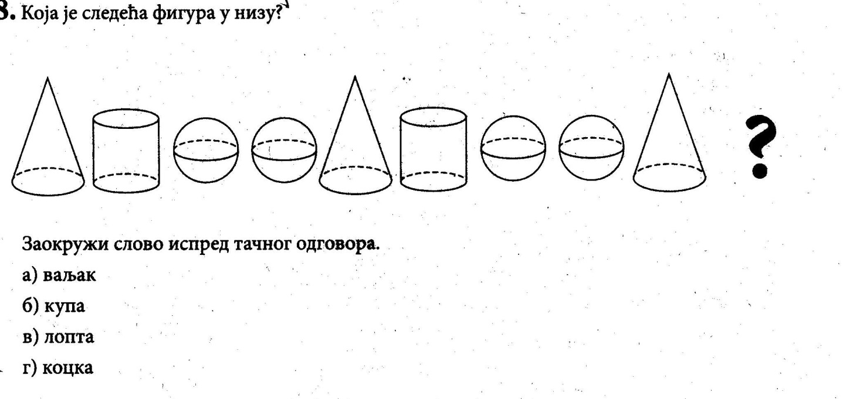

**14.**

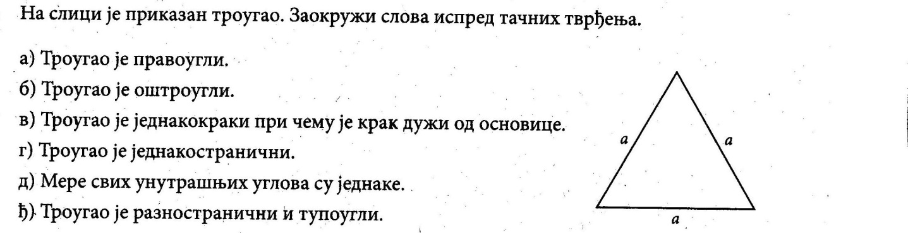

**15.**

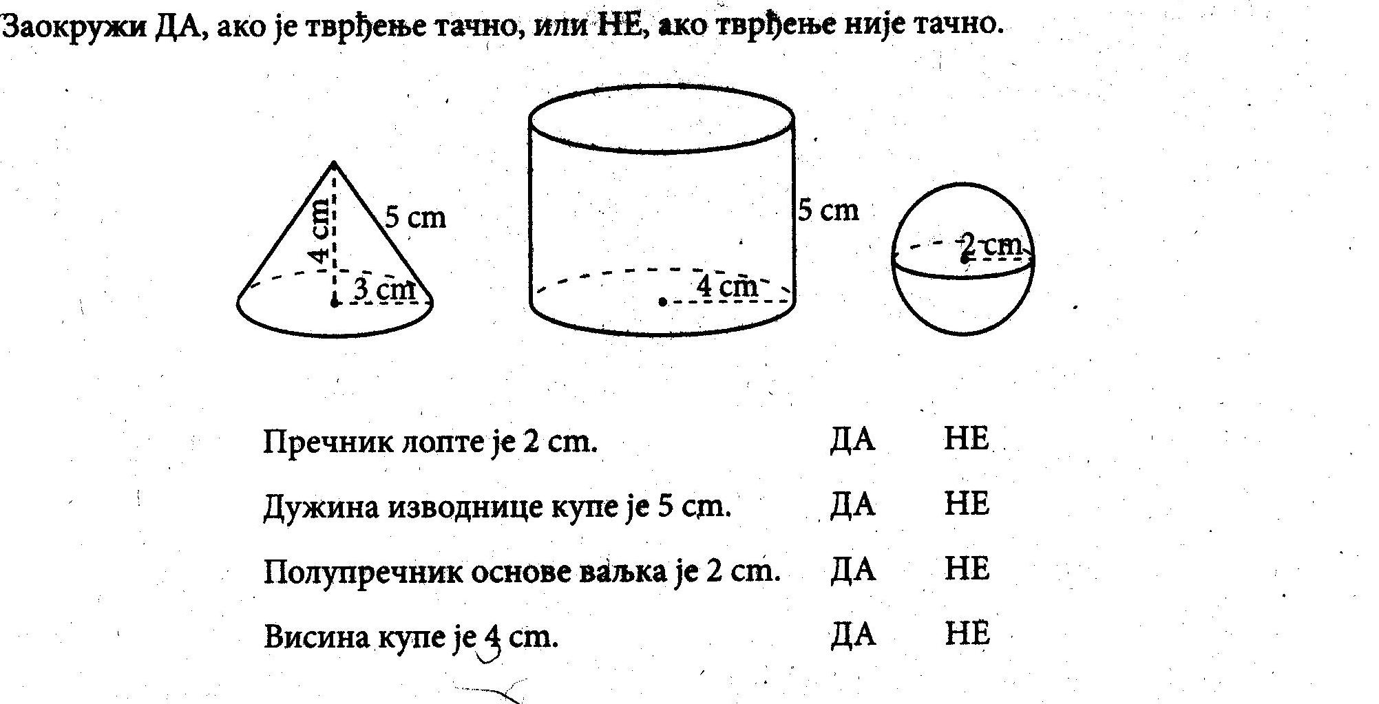

**16.**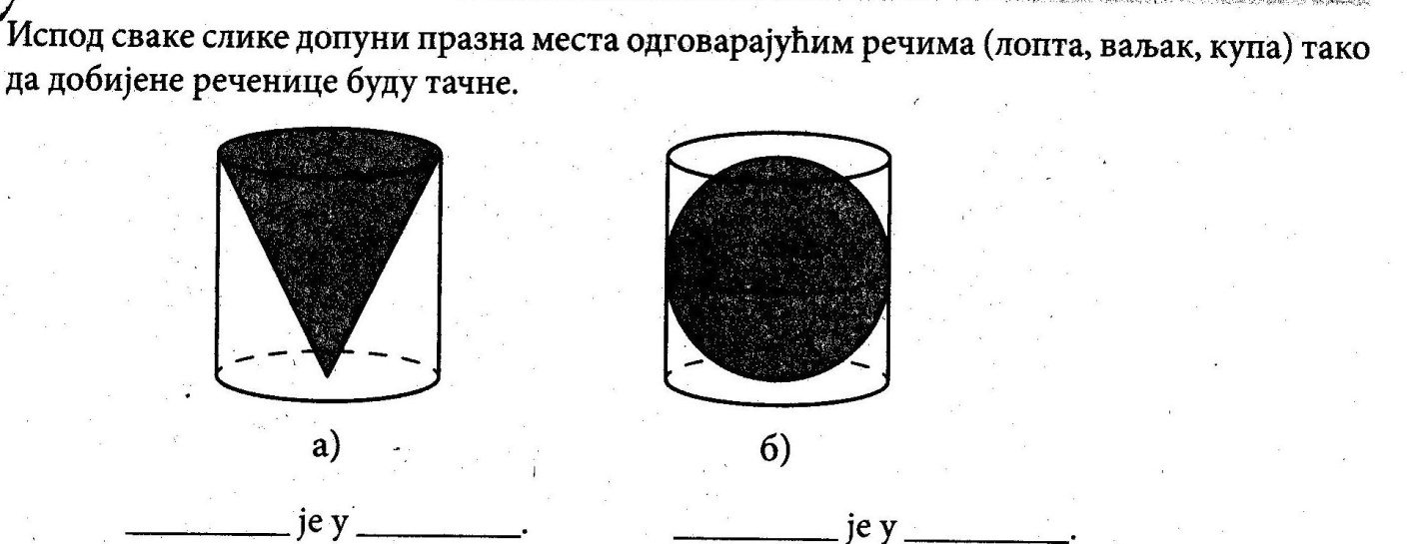

**17.**

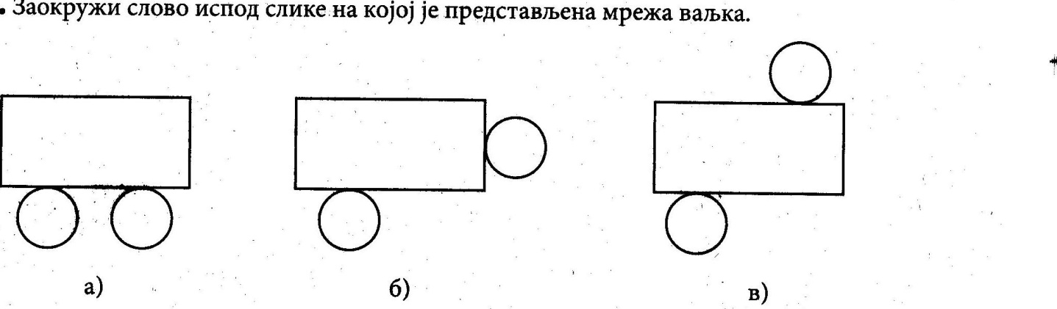

**18.**



**19.**

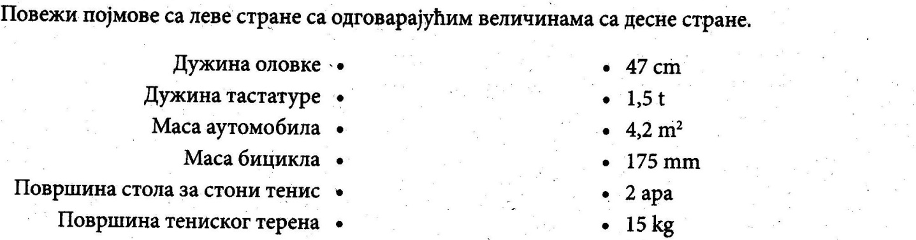

**20.**

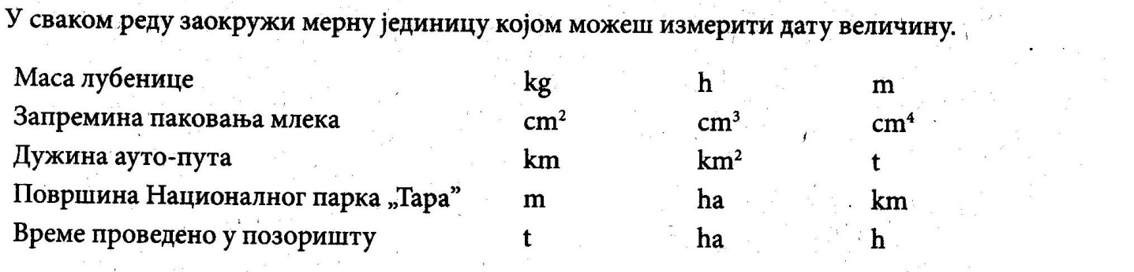

**21.**

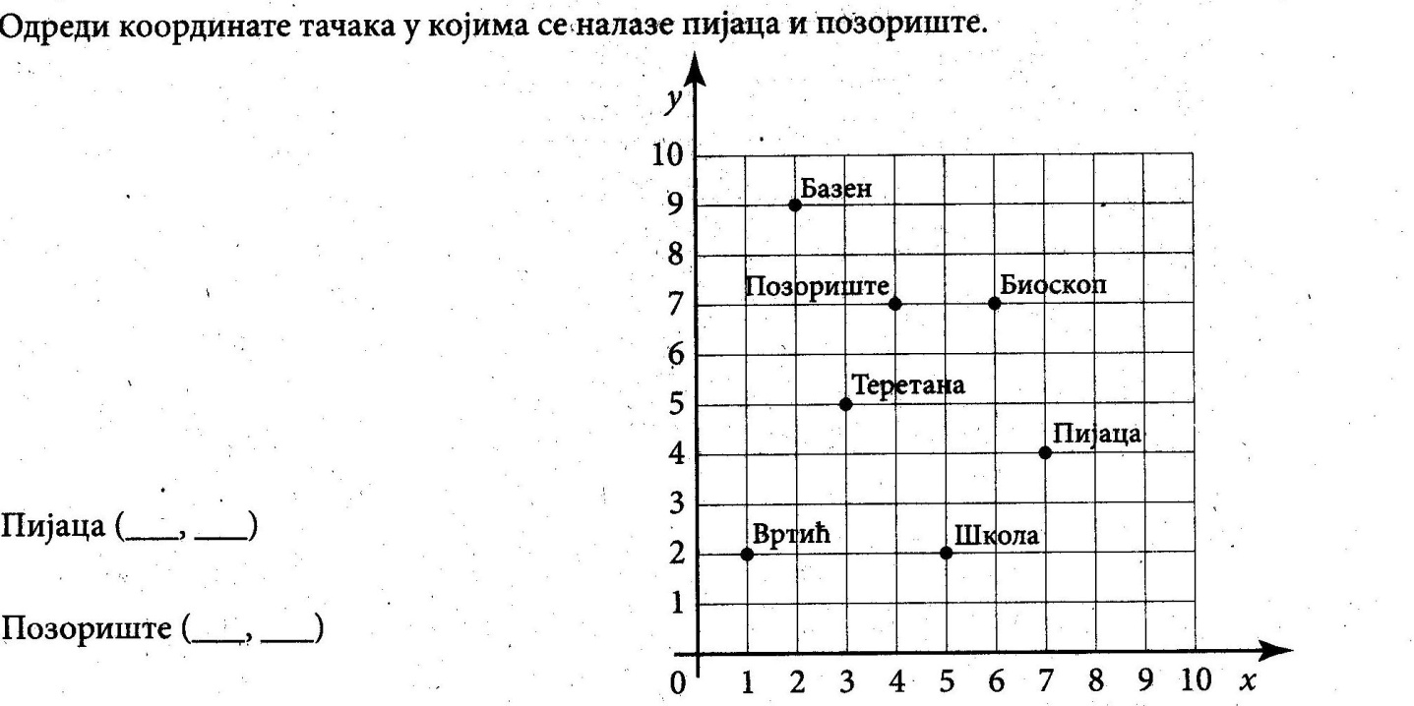

**22.**

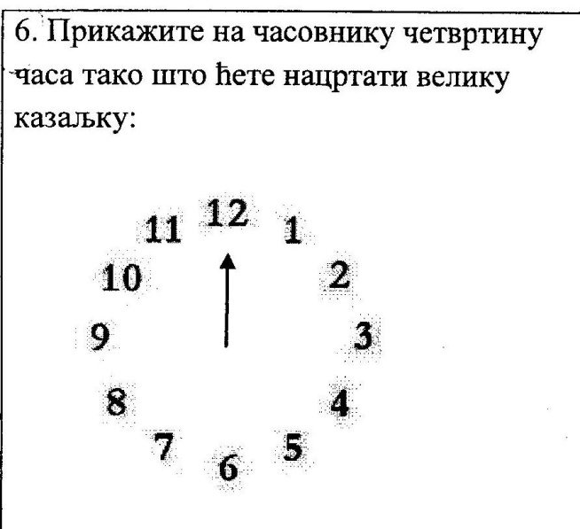

**23.**

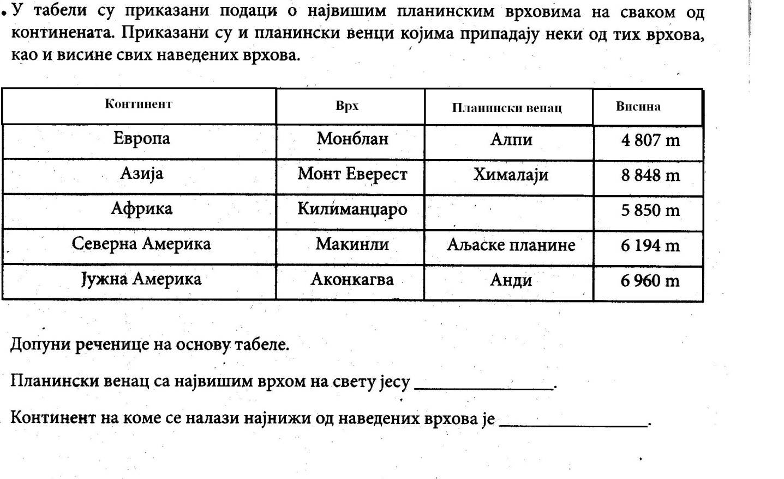

**24.**

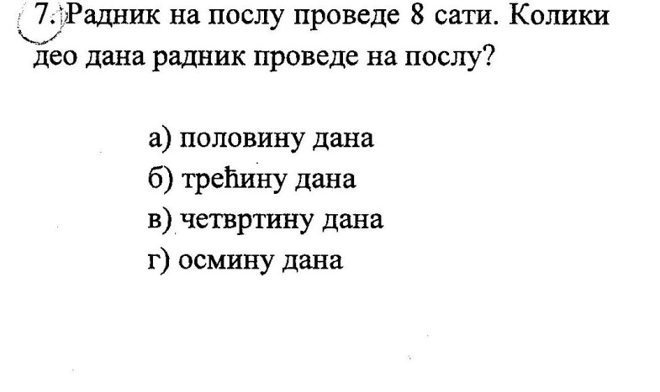

**25.**

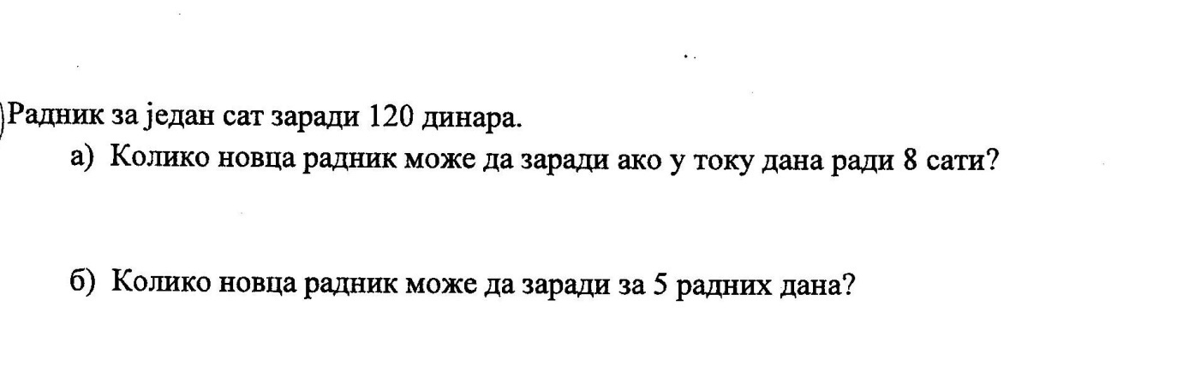

**26.**

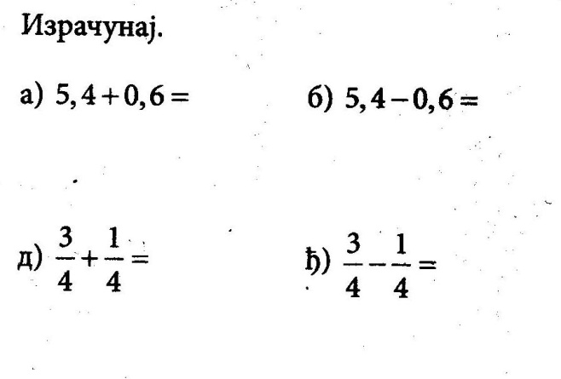

**27.**

**28.**

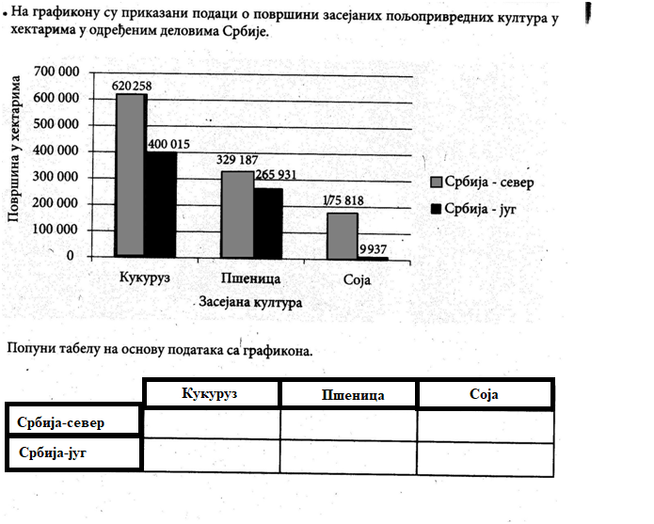

**29.** 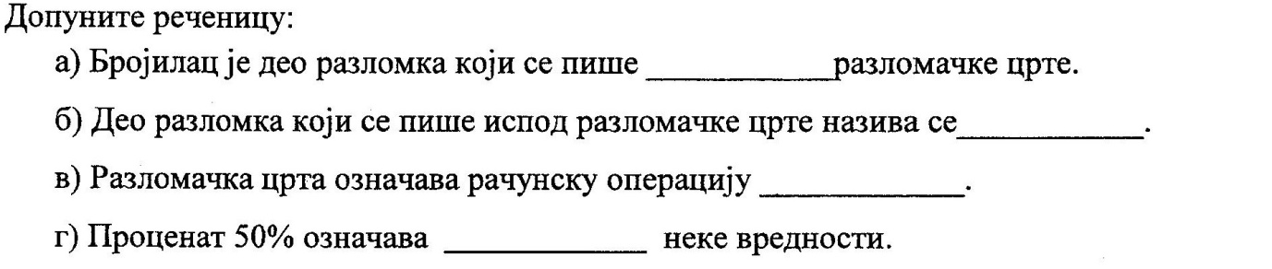

**30.**

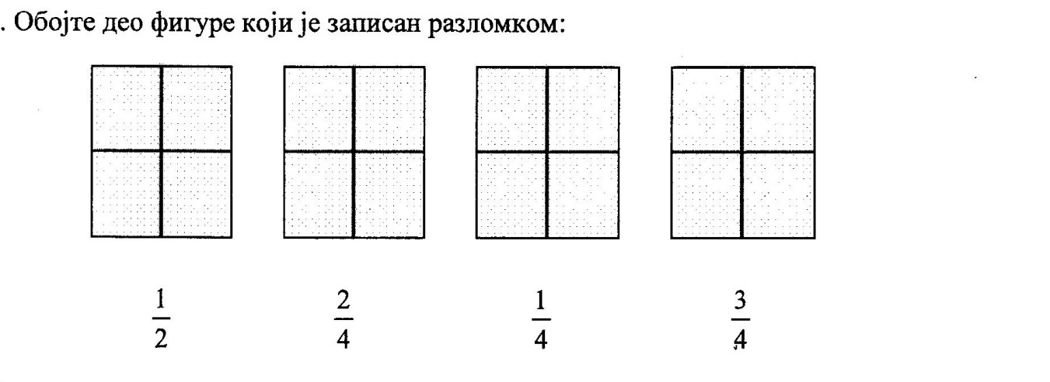

**31.**

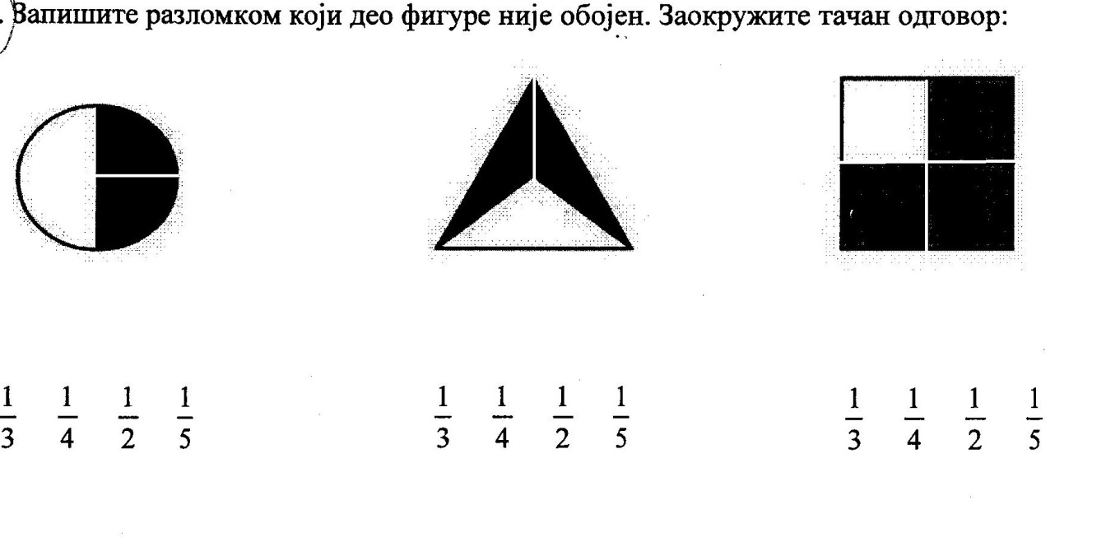

**32.**

**Поређај следеће бројеве од најмањег до највећег: 25 , 178 , 302 , 80 , 545**

_____ , _____ , _____ , _____ , _____

**Израчунај:**

**а) 36 + 10 = _______**

**б) 72 + 14 = _______**

**в) 92−30 = ______**

**г) 212−20 = _______**

**33.**

**Лазар је имао 340 динара, па је од родитеља добио још 85 динара. Колико сада динара има Лазар?**

**34.**

**Ако 1 килограм мандарина кошта 120 динара, колико ћеш платити 3 килограма мандарина?**

**Одговор: Три килограма мандарина кошта _______ динара.**

**35.**

**Повежи линијом слику са одговарајућим називом:**

**КВАДРАТ КОЦКА КРУГ ТРОУГАО ПРАВОУГАОНИК**

**36.**

**Мирко је купио воће. Купио је 6 краставца, два купуса, 12 шаргарепе и две тиквице. Колико је Мирко укупно комада поврћа купио?**

**Одговор: Укупно је купио _____ комада поврћа**

**37.**

**Колико дужи је приказано на слици?**



**Укупан број дужи је _______**

**38.**

**Испод сваке слике напиши одговарајући назив: права , дуж , угао , изломљена линија.**

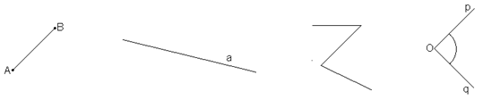

________________ ________________ ________________ ________________

**39.**

**Колико ће степени бити у Београду ако порасте за 8˚С, а сада је температура -3˚С ?**

**Температура у Београду ће бити: ________**

**40.**

**Милена је имала 270 динара, па је потрошила 174 динара. Колико динара сада има Милена?**

**а) 106 динара б) 86 динара в) 96 динара**